IT825
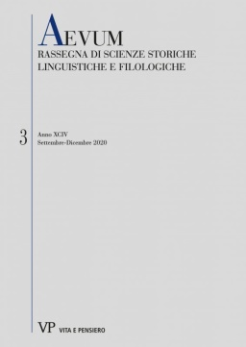
Descrizione bibliografica
*Aevum : rassegna di scienze storiche, linguistiche e filologiche / pubblicata per cura della Facoltà di lettere dell'Università cattolica del Sacro cuore. - Anno 1, n. 1-2 (gen.-mar. 1927)- . - Milano : Università del Sacro cuore, 1927- . - volumi ; 25 cm. ((Trimestrale; bimestrale dal 1950; quadrimestrale dal 1978. Poi editore: Vita e pensiero. - ISSN 0001-9593. - BNI 1927-5342. – Indice dei fasc. a: https://aevum.vitaepensiero.it/. - RAV0081795
Soggetto: Filologia classica - Periodici
Classe: D880.05

Volumi digitalizzati a:
-1927-1946 a: http://digitale.bnc.roma.sbn.it/tecadigitale/emeroteca/classic/RAV0081795

Informazioni storico bibliografiche
La rivista «Aevum», il cui primo numero apparve nel gennaio-marzo 1927, rappresenta per un vasto settore disciplinare degli studi umanistici la voce della Facoltà di Lettere e filosofia dell'Università Cattolica del S. Cuore. Ha diffusione in ambito nazionale e internazionale. Attualmente pubblica in tre fascicoli annuali – rispettivamente dedicati al mondo classico, al Medioevo, all'Occidente moderno – articoli brevi e lunghi, cronache, recensioni e annunzi bibliografici. Ogni fascicolo, offrendo pubblicazione di inediti, analisi rigorose, discussioni critiche e approfondimenti eruditi, contribuisce al progredire degli studi. «Aevum» è un periodico scientifico aperto a contributi nel campo della storia, della filologia, delle scienze documentarie (epigrafia, paleografia, ecc.), della tradizione culturale europea nella sua specificità e negli scambi con altre culture, dall'antichità all'età moderna. I contributi debbono essere il risultato di ricerche scientifiche originali e non debbono essere stati pubblicati altrove a stampa o nel web, neanche in altra lingua. Edizioni di testi letterari e documentari, censimenti e cataloghi tematici sono privilegiati. Lingue di pubblicazione oltre l'italiano sono francese, inglese, spagnolo, tedesco.

